PHÒNG GD & ĐT QUẬN BA ĐÌNH ĐỀ KIỂM TRA HỌC KỲ II
MÔN TOÁN 8
ĐỀ CHÍNH THỨC
Năm học 2018 – 2019
(Đề thi gồm 01 trang) Thời gian làm bài: 90 phút
Bài 1 (3,5 điểm). Giải các phương trình và bất phương trình sau:

- 3x – 11 = x + 7
- 2x(x – 3) = x – 3

Bài 2 (2,0 điểm). Giải bài toán bằng cách lập phương trình
Một xe máy khởi hành từ A để đi đến B với vận tốc 30km/h. Sau khi xe máy đi được 20 phút, trên cùng tuyến đường đó, một ô tô khởi hành từ B để đi đến A với vận tốc 45km/h. Biết quãng đường AB dài 90km. Hỏi sau bao lâu kể từ lúc ô tô khởi hành thì hai xe gặp nhau.
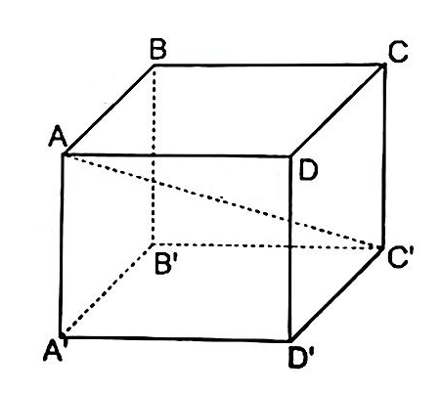
Bài 3 (1,0 điểm). Cho hình hộp chữ nhật ABCD.A’B’C’D’ có AB = 10cm, BC = 20cm, AA’ = 15cm.
- Tính diện tích toàn phần của hình hộp chữ nhật
- Tính độ dài đường chéo AC’ của hình hộp chữ nhật (làm tròn đến chữ số thập phân thứ nhất)
Bài 4 (3,0 điểm). Cho tam giác ABC vuông tại A, đường cao AH.
- Chứng minh ∆ABH đồng dạng với ∆CBA
- Cho BH = 4cm, BC = 13cm. Tính độ dài đoạn AB.
- Gọi E là điểm tùy ý trên cạnh AB, đường thẳng qua H và vuông góc với HE cắt cạnh AC tại F. Chứng minh: AE.CH = AH.FC
- Tìm vị trí của điểm E trên cạnh AB để tam giác EHF có diện tích nhỏ nhất.
Bài 5 (0,5 điểm). Chứng minh rằng nếu a, b, c là các số dương và a + b + c=1 thì

